Муниципальное бюджетное общеобразовательное учреждение "Лицей № 25 имени Героя Советского Союза Николая Федоровича Ватутина города Димитровграда Ульяновской области"
Кузнецова Елизавета Алексеевна
Живопись родного края
Руководитель Петрова Наталья Юрьевна
Май, 2022

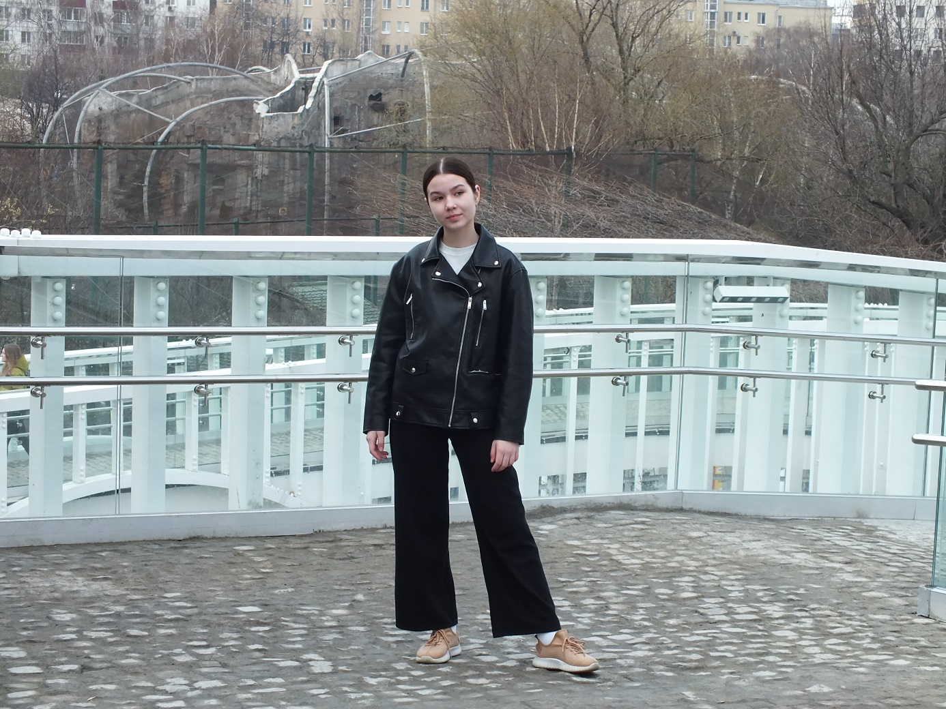

Содержание портфолио
Меня зовут Лиза. Мне 13 лет. Я учусь в 6 классе МБОУ Лицей № 25. Моя семья небольшая: мама, папа, я и младшая сестра. Моя мама работает заместителем начальника Управления образования города Димитровграда, а папа – контрольный мастер на предприятии ООО НПФ «Сосны». Младшая сестра посещает детский сад.
Я занимаюсь художественным искусством, народными танцами и английским языком. Люблю читать отечественную и зарубежную классическую литературу. В свободное время увлекаюсь фотографией.
В будущем хочу иметь творческую профессию.
В 2020-2021 учебном году я занималась в театральной студии «ТЕСТ».
В 2021-2022 учебном году я начала посещать кружок «Живопись родного края» (понедельник, четверг, 11.00).
Две работы были представлены на международных выставках Палестина глазами российских детей и Весна на Донбассе.
Когда я буду взрослой, я хочу заниматься делом своей мечты и иметь свою художественную студию.

